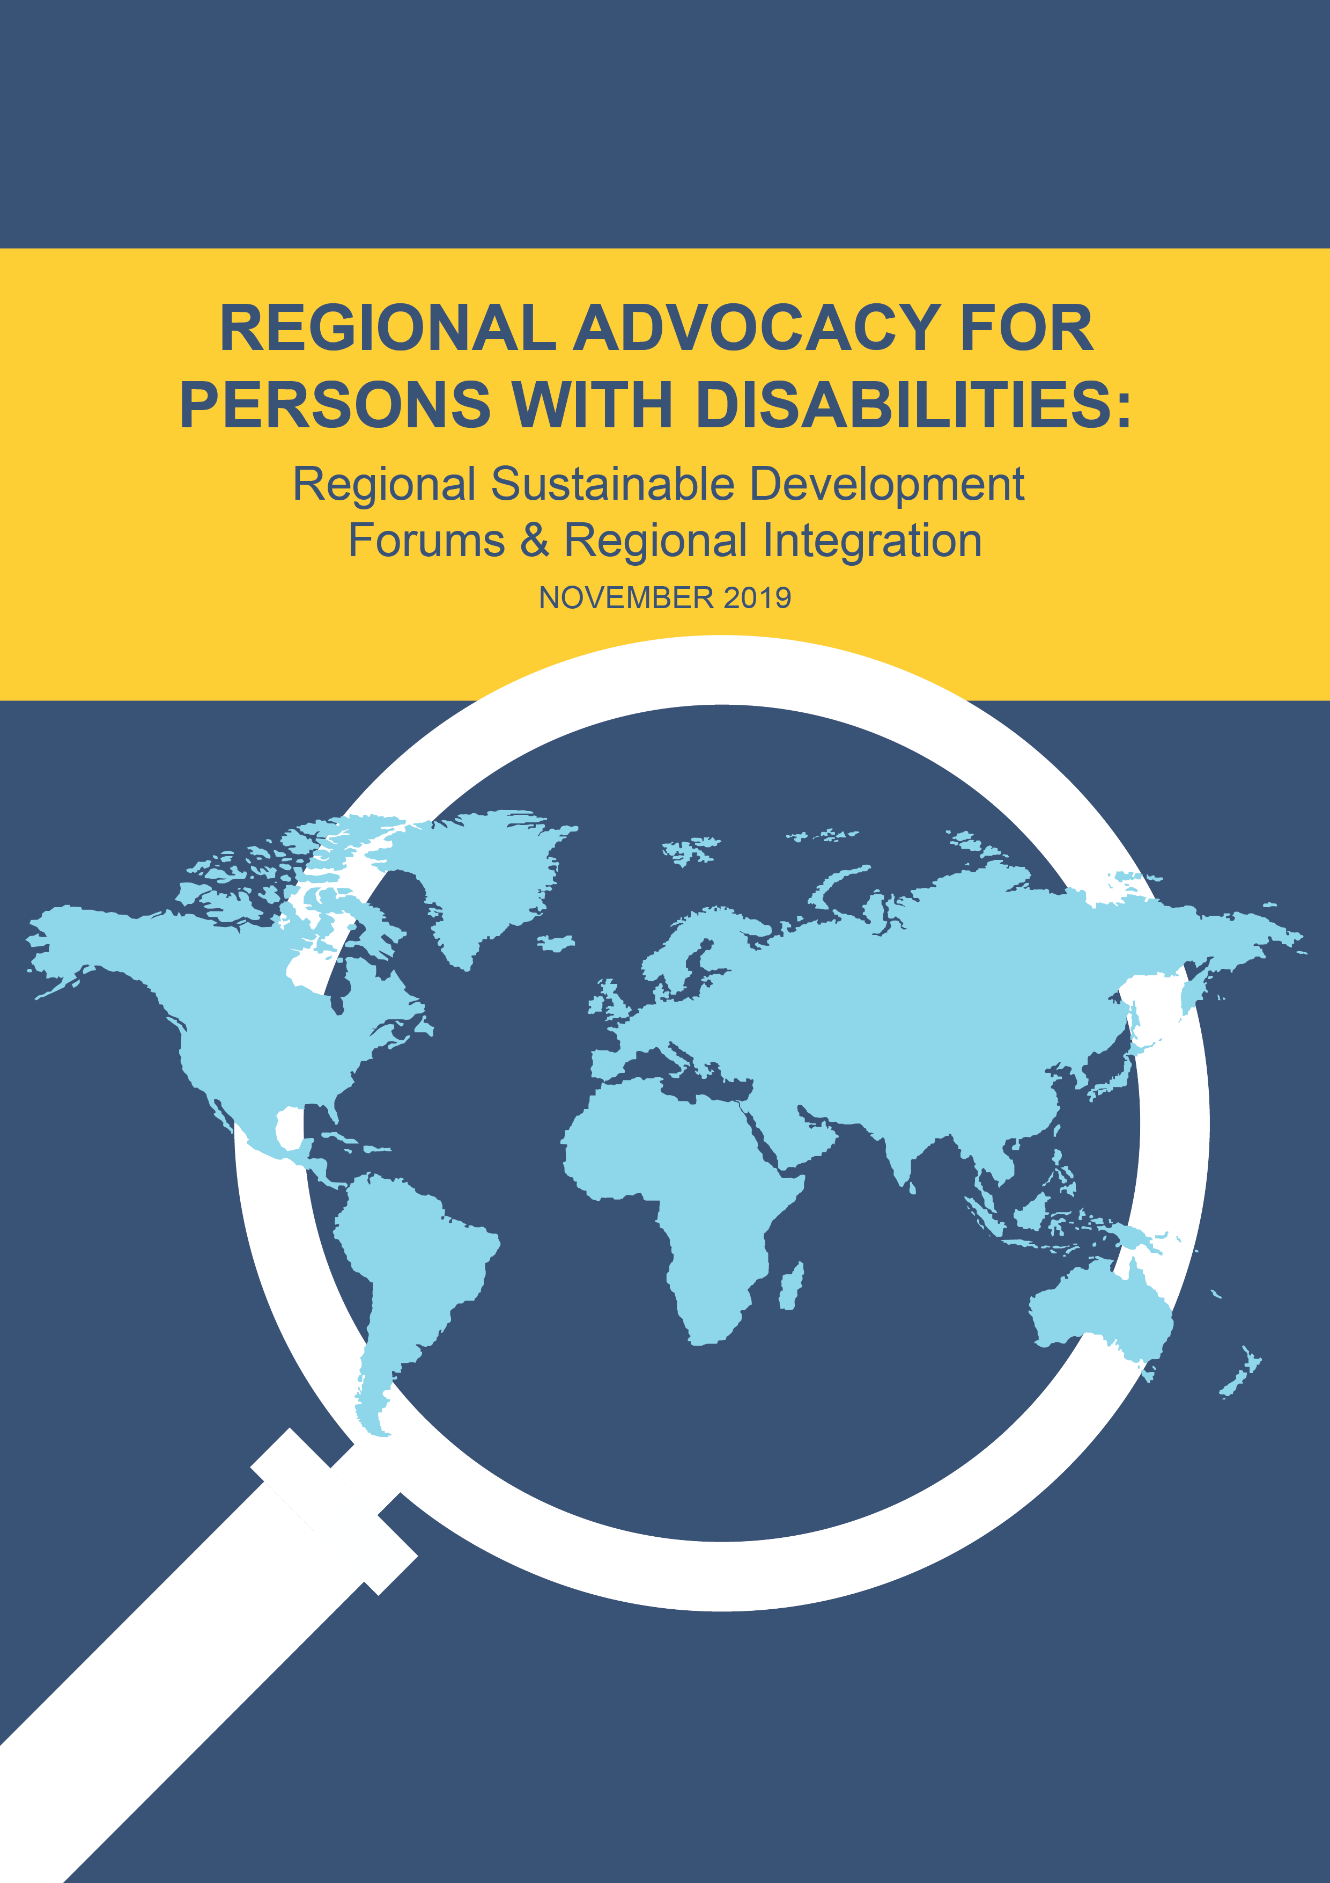

PROMOCIÓN REGIONAL PARA
LAS PERSONAS CON DISCAPACIDAD:
Foros de Desarrollo Regional
Sostenibles e Integración Regional
Noviembre 2019

SÍNTESIS
La incidencia por los derechos de las personas con discapacidad y la implementación de la convención de Naciones Unidas sobre los Derechos de las Personas con Discapacidad (CDPD) debería llevarse a cabo en todos los niveles de toma de decisiones. Cuando se adoptan políticas y leyes, las organizaciones que representan a las personas con discapacidad (OPD) deben participar de manera significativa, en todo el proceso, en cada etapa y en todos los niveles. Esta práctica debe ser sistemática y estar en concordancia con el comentario general número 7 de la CDPD que describe como las OPD deben ser apoyadas e incluidas de manera significativa en la toma de decisiones.
El monitoreo regional de la Agenda 2030 para el Desarrollo Sostenible ofrece oportunidades para que las OPD incidan por nuestra inclusión en los Objetivos de Desarrollo Sostenible (ODS). Este informe del proyecto tiene como finalidad proporcionar información y a aprender como hacer esto mejor , utilizando ejemplos de prácticas actuales de las diferentes regiones de Naciones Unidas y de sus Organizaciones de Integración Regional.
Nuestra tarea es complicada
Uno de los mayores desafíos que enfrentan las OPD es que los organismos regionales de Naciones Unidas creados para monitorear la Agenda 2030 se organizan de manera diferente de aquellas Organizaciones de Integración Regional de carácter más domestico. Estas OPD pueden utilizarse para trabajar con las Organizaciones de Integración Regional en la incidencia acerca de la CDPD pero necesitarán establecer vínculos con los nuevos mecanismos para el seguimiento de la Agenda 2030. Este informe del proyecto describe los mecanismos regionales de Naciones Unidas para que las OPD, nuestros aliados y colaboradores puedan elegir e implementar estrategias efectivas de incidencia tanto para el monitoreo de los Objetivos de Desarrollo Sostenible y aún más importante, para la implementación y el monitoreo de la CDPD.
El informe del proyecto es para las OPD regionales, nuestros patrocinadores y aliados, y para las agencias gubernamentales que deseen fortalecer su apoyo a al desarrollo inclusivo. Constituye un documento vivo que debería revisarse, profundizarse y actualizarse.
En general, esperamos que este informe del proyecto proporcione una buena visión general de los foros regionales de desarrollo Sostenible y de como encajan con sus organizaciones de integración regional correspondientes. El informe proporcionará ejemplos de cómo la incidencia regional está demostrando ser efectiva en la actualidad y hará sugerencias acerca de la manera en que los mensajes de incidencia puedan diseñarse para enfocarse tanto en la implementación de la CDPD como de los ODS. Además también, proporcionará a Naciones Unidas y a las agencias gubernamentales ideas de como pueden facilitar la inclusión de las personas con discapacidad en todos los niveles del desarrollo.

INTEGRACIÓN REGIONAL
La integración regional es un proceso en el cual los estados vecinos firman un acuerdo para mejorar la cooperación a través de instituciones y normas comunes. Los objetivos de dicho acuerdo son diversos y pueden ser económicos, políticos o ambientales. En la mesa redonda que tuvo lugar en Octubre de 2018, las seis OPD regionales presentaron el trabajo que están haciendo con el objetivo de influir en las organizaciones de integración regional abajo mencionadas y de como ellas están trabajando en la implementación de las ODS de inclusión de la discapacidad, en concordancia con la CDPD. Las integraciones regionales identificadas fueron:
Unión Africana
Liga Árabe
Asociación de Naciones del Sudeste Asiático
Unión Europea
Organización de Estados Americanos
Foro de Islas del Pacífico

Estas seis organizaciones de integración regional son las exploradas en este informe del proyecto. Es importante destacar que la CDPD puede ser ratificada por las organizaciones de integración regional. La única que lo ha hecho hasta el momento es la Unión Europea. Debido a que una ratificación prevé la implementación de la CDPD en la toma de decisiones regionales incluido el mecanismo de rendición de cuentas de la CDPD, esto presenta una importante oportunidad de promoción para las OPD.
¿Cuándo, cómo y con quién desarrollamos este informe del proyecto?
En enero de 2017, la Alianza Internacional de la Discapacidad (IDA) recibió fondos del Departamento de Desarrollo Internacional del Reino Unido (DFID) para un nuevo proyecto de tres años: el programa Catalyst, el cual se enfoca en la implementación de los ODS y en la promoción para garantizar que las personas con discapacidad sean incluidas en todos los procesos del desarrollo Sostenible.
El programa, presta especial atención a la asignación de recursos, los que deben alinearse con la Convención de Naciones Unidas sobre los Derechos de las Personas con Discapacidad (CDPD). También se focaliza en las personas con discapacidad que corren más riesgo de marginalización.
Entre otras podemos mencionar a personas con discapacidad intelectual, personas con discapacidad psicosocial, personas con sordo ceguera, personas indígenas con discapacidad, así como también mujeres con discapacidad.
El programa cuenta con varias actividades, incluyendo tres iniciativas emblemáticas:

Educación
Mujeres y niñas con discapacidad
Monitoreo regional de los ODS
(También llamado “emblema regional” )

Para implementar el programa Catalyst y supervisar otros programas, IDA creó un Comité del Programa. Este provee guía estratégica y recomendó, en su reunión inicial en 2017, la conducción del Foro Europeo de Discapacidad (EDF) sobre el Emblema Regional.
Se constituyó un equipo de tareas para el Emblema Regional que incluye todas las Organizaciones regionales de personas con Discapacidad miembros de IDA:
- Foro Africano sobre Discapacidad (ADF)
- Organización Árabe de Personas con Discapacidad (AOPD)
- Foro Asiático sobre Discapacidad (ASEAN-DF)
- Foro Europeo de Discapacidad (EDF)
- Red Latinoamericana de Organizaciones No Gubernamentales de Personas con Discapacidad y sus Familias (RIADIS)
- Foro de Discapacidad del Pacífico (PDF)

La Convención de las Naciones Unidas sobre los derechos de las personas con discapacidad y la Agenda 2030 para el Desarrollo Sostenible

La Convención de Naciones Unidas sobre los Derechos de las Personas con Discapacidad
La Convención de Naciones Unidas sobre los Derechos de las Personas con Discapacidad (CDPD) es un tratado internacional de derechos humanos que reafirma que las personas con discapacidad deben gozar de todos los derechos humanos y de todas las libertades fundamentales.
La CDPD fue adoptada el 13 de diciembre de 2006 por consenso de la Asamblea General de Naciones Unidas, El 30 de marzo de 2007, la CDPD se abrió a la firma en la sede de la ONU en Nueva York. La Unión Europea ha sido un Estado Parte de la CDPD desde 2011.
La CDPD aclara que todas las personas con discapacidad tienen el mismo derecho a participar en la vida civil, política, económica, social y cultural.

La Agenda 2030 para el Desarrollo Sostenible
La Agenda 2030 para el Desarrollo Sostenible fue adoptada en Septiembre de 2015 en Naciones Unidas de Nueva York. Esta agenda 17 Objetivos de Desarrollo Sostenible (ODS).
Su lema es “no dejar a nadie atrás”, con el compromiso de reconocer la dignidad de cada persona
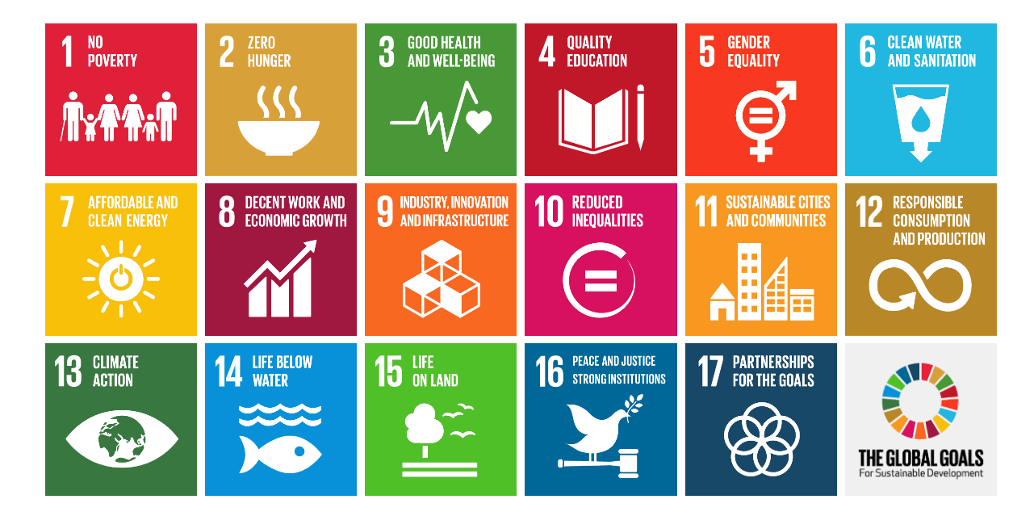
3 BUENA SALIUD Y BIENESTAR
5 IGUALDAD DE GENERO
1 NO POBREZA
LOS OBJETIVOS GLOBALES
PARA EL DSARROLLO SOSTENIBLE
17 ALIANZAS PARA LOS OBJETIVOS
16 PAZ Y JUSTICIA
15 VIDA EN LA TIERRA
2 CERO HAMBRE
6 AGUA POTABLE E HIGIENE

12 CONSUMO Y PRODUCCION RESPONSABLE

11CIUDADES Y COMUNIDADES SOSTENIBLES
9 INDUSTRIA INNOVACION E INFRASTRUCTURA
13 ACCION DELCLIMA
14 VIDA MARINA
10 REDUCCION Y DESIGUALDADES
7 ENERGIA LIMPIA Y ECONOMICA
8 TRABAJO DIGNO Y CRECIMIENTO ECONOMICO
4 EDUCACION DE CALIDAD
Figura 1 los 17 Objetivos de Desarrollo Sostenible

El vínculo entre la CDPD y la Agenda 2030
La inclusión está en el centro de la Agenda 2030 para el Desarrollo Sostenible. Promete “no dejar a nadie atrás” así como también “alcanzar primero a los más postergados”. Es un compromiso para alcanzar a los más vulnerables entre nosotros en la sociedad. La Agenda 2030 y los ODS son, ambos, claramente inclusivos de las personas con discapacidad. Los problemas y las personas con discapacidad son razonablemente visibles con 11 referencias específicas a lo largo de la Agenda 2030 y 19 referencias en los ODS.
La CDPD es legalmente vinculante mientras que la Agenda 2030 y los ODS son una visión política para lograr un mundo mejor para el 2030. Se pueden utilizar como una poderosa plataforma de incidencia apoyando el monitoreo y la implementación de la CDPD y así crear plenamente políticas inclusivas de discapacidad, programas y presupuestos.

Seguimiento y revisión de los Objetivos de Desarrollo Sostenible

Foro Político de Alto Nivel
El Foro Político de Alto Nivel (HLPF) es una estructura global creada para evaluar el progreso, los logros y los desafíos que enfrentan todos los países a medida que implementan la Agenda 2030 y los ODS.
El Foro Político de Alto Nivel se organiza cada mes de julio en Naciones Unidas en Nueva York.
Cada Foro Político de Alto Nivel tiene una revisión temática anual mediante la cual se elige un subconjunto de objetivos para una revisión más profunda e integrada. Las sesiones también incluyen exámenes nacionales voluntarios de países sobre el seguimiento y la implementación de compromisos y Objetivos de Desarrollo Sostenible a nivel nacional. Al final del HLPF, se dicta una Resolución Ministerial.

Foros Regionales sobre Desarrollo Sostenible
La implementación y monitoreo de la Agenda 2030 y los ODS están respaldados en cada región del mundo por las cinco Comisiones Regionales de Naciones Unidas, con la organización de Foros Regionales anuales sobre Desarrollo Sostenible (Figura 3). Dichos Foros brindan un espacio para promover el aprendizaje y la cooperación entre pares.

REGIONES | COMISIONES DE NACIONES UNIDAS RESPONSABLES DE LOS ODS POR REGIÓN MUNDIAL | ORGANIZACIÓN DE FOROS REGIONALES
Africa | Comisión Económica de Naciones Unidas para África (CEPA) | Primavera, la ubicación cambia cada año
Región árabe | Comisión Económica y Social de Naciones Unidas para Asia Occidental (CESPAO) | Primavera, la ubicación cambia cada año
Región Asia-Pacifico | Comisión Económica y Social de Naciones Unidas para Asia y el Pacífico (CESPAP) | Primavera, Tailandia
Europa, América del Norte, Asia Central y Asia Occidental | Comisión Económica de Naciones Unidas para Europa (CEPE) | Primavera, Suiza
América Latina y el Caribe | Comisión Económica de Naciones Unidas para América Latina y el Caribe (CEPAL) | Primavera, la ubicación cambia cada año
Figura 3 Comisiones de Naciones Unidas responsables de los ODS por región mundial

Representación de la Sociedad Civil
Este capítulo describe los principales mecanismos disponibles para la sociedad civil para comprometerse con la Agenda 2030 y los Objetivos de Desarrollo Sostenible. Se centra, en particular, en cómo están representadas las personas con discapacidad.

Grupos principales y demás partes interesadas (MGoS)
Dentro del sistema de la ONU, existe un mecanismo a través del cual diferentes grupos representativos pueden tener voz y participar en todas las discusiones sobre el desarrollo global de la ONU. De hecho, en 1992 se reconoció, en ocasión de la Cumbre de la Tierra que, sin la participación de una amplia gama de diferentes grupos sociales, el desarrollo Sostenible nunca será posible. Por lo tanto, se crearon nueve ‘Grupos Principales’ que incluyen:

 | MUJERES | NIÑOS Y JÓVENES | PERSONAS INDÍGENAS
 | ORGANIZACIONES NO GUBERNAMENTALES | AUTORIDADES LOCALES | AGRICULTORES
 | NEGOCIOS E INDUSTRIA | COMUNIDAD CIENTÍFICA Y TECNOLÓGICA | TRABAJADORES Y SINDICATOS

En 2012, en la Conferencia Rio+20, se acordó nuevamente la importancia de involucrar a estos grupos. En el documento final, ‘El Futuro que queremos’, se destacó el rol de los Grupos Principales y de Otras Partes Interesadas (MGoS) como realizando un importante papel en el trabajo en torno al desarrollo Sostenible. En suma, ‘otros cuatro interesados’ fueron invitados por los gobiernos y alentados a participar activamente en los procesos de Naciones Unidas relacionados con el desarrollo Sostenible.
Ellos incluyen:
COMUNIDADES LOCALES | GRUPOS DE VOLUNTARIOS Y FUNDACIONES | MIGRANTES Y FAMILIAS | PERSONAS CON DISCAPACIDAD

El sistema MGoS funciona de forma muy efectiva bajo la coordinación del Departamento de Asuntos Económicos y Sociales de Naciones Unidas (DESA).

El Grupo de actores Interesados en Personas con Discapacidad
El grupo que representa a personas con discapacidad dentro de este sistema se llama Grupo de Actores Interesados en Personas con Discapacidad. Actualmente está coordinado por la International Disability Alliance con el apoyo del International Disability and Development Consortium (IDDC). Este Grupo de Actores Interesados en Personas con Discapacidad tiene como objetivo garantizar que las personas con discapacidad, junto con sus organizaciones representativas y organizaciones no gubernamentales relacionadas, puedan continuar promocionando con una sola voz acerca de todos los problemas de desarrollo relacionados con los derechos de las personas con discapacidad dentro de los procesos de Naciones Unidas.
También hay cuatro grupos de trabajo externos que están diseñados para permitir que el Grupo de Actores Interesados participe de reuniones y eventos de la ONU y se vincule con agencias clave de la ONU. Estos incluyen:
GRUPOS DE TRABAJO
EVENTOS DE CIENCIA, INFORMACIÓN Y TECNOLOGÍA | DATA/ INDICADORES DE ODS | FINANCIAMIENTO PARA EL DESARROLLO | ACCIÓN HUMANITARIA

